Гидравлическая роторная дробилка
Link: Галерея Получить цены и поддержки
Гидравлическая роторная дробилка устройства регулировки улучшились, и в эксплуатации удобнее. Помимо преимуществ воздействия общих дробилок, в них вводит дизайн трёх полости занавеса и гидравлическую систему. Свяжитесь с нашим менеджером продажи онлайн или отправите email до david@kefidinc.com.
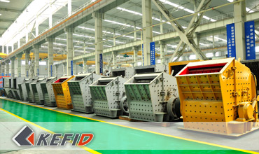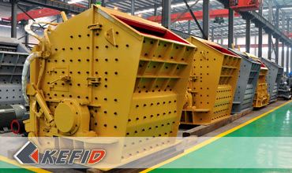
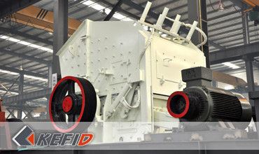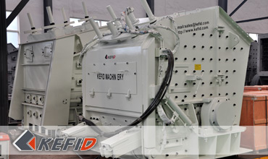

Применения
Гидравлическая роторная дробилка широко используется в различных областей, таких как: строительные материалы, автомагистралы, железная дорога, цемент, карьер, химическая промышленность и другие. И применяют для дробления руды средней твердость. Максимальный размер питания не более 700мм (предел прочности на сжатие дробления не более 320Мра, влажность не менее 8-10%).

Технические параметры
модель | спецификация | Размер  отверстия  впуска (mm) | зернистость  впуска (mm) | производительность(т/ч) | мощность (kW) | Масса (t)
PFS1210 | Ф1150X960 | 570X990 | 250 | 70-120 | 90-110 | 15.0
PFS1214 | Ф1150X1400 | 570X1430 | 250 | 90-170 | 132-160 | 19.0
PFS1315 | Ф1300X1500 | 625X1530 | 300 | 180-270 | 160-200 | 25.0
PFS1318 | Ф1300X1800 | 625X1830 | 300 | 220-300 | 200-250 | 30.0
Примечание: Любые изменения технических данных o Гидравлическая роторная дробилка не должно быть сообщено дополнительно.

Наша группа продаж
Kevin | Johnny | Peter
Контакты
Shanghai | Zhengzhou
Tel: +86-21-50458961  Fax: +86-21-50458962  E-mail: sales@kefidinc.com | Tel: + 86-371-67999255  Fax: +86-371-67998980  E-mail: david@kefidinc.com

Продукция | Галерея
Мобильная дробилка  на гусеничном ходу  Мобильная щековая дробилка  Мобильная роторная дробилка  Мобильная конусная дробилка  VSI мобильная дробилка  Стационарная дробилка  щековая дробилка  роторная дробилка  конусная дробилка  ударная дробилка  производственная линия  Линия для производство щебня  Линия для производство песка  мельница  VM вертикальная мельница  MTW трапецеидальная мельница  HGM мельница микропорошка  Европейская молотковая дробилка  трапецеидальная мельница  Мельница высокого давления  шаровая мельница  Мельница Raymond  Грохот & Пескомойка  вибрационный грохот  Спиральная пескомойка  колесная пескомойка  Питатель & конвейер  Вибрационный питатель  ленточный конвейер | Crushing  Mobile Crushing Plant  Stationary Crushing Plant  Jaw Crusher  Impact Crusher  Cone Crusher  VSI Crusher  Aggregate Production Line  Grinding Mill  Vertical Grinding Mill  MTW Series Trapezoid Mill  Micro Powder Mill  Trapezium Mill  High Pressure Mill  Raymond Mill  Ball Mill  European Hammer Mill  Screening & Washing  Vibrating Screen  Sand Washing Machine  Feeding & Conveying  Vibrating Feeder  Belt Conveyor  Delivery of Products  Technology  Workshop  Clients Visit and Exhibiton  Corporate Culture

